Cookie

Node cookie相关的处理需要用到

var bodyParser = require('body-parser');//解析cookie的模块

var cookie=require('cookie');//处理cookie的模块

打开node_dian/routes/user.js

看到26行，

res.setHeader('Set-Cookie', 'username='+req.body.username+'; path=/; max-age=360000'); 这里就是来设置cookie的。

这里需要注意的是path参数一定要写。Path=/ 表示的是cookie的作用于是根目录,也就是全站通用。

如果要设置多个cookie 那么就多次res.setHeader(....);

多去cookie的话 前端后后端是不一样的 前端的话 就比较麻烦一点了

在浏览器的控制台(F12进入)输入document.cookie就能得到该网站所有的cookie

如图所示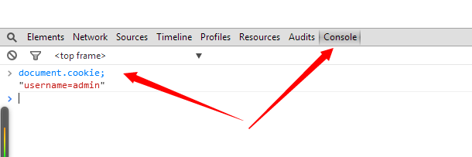

因为我的cookie只有一个所以就显示一个,但是实际上 cookie多的话,他是以键值对的形式来存储的 例如这样的 key:value;key:valye;key:value。这样就有一个问题了,前端取出来的是一个字符串，要想得到某一个cookie的话,就必须自己来切割这一个cookie的字符串了。

在node_dian\public\js\tool.js中有处理cookie的公用方法getCookie，setCookie

和delCookie

后端查看cookie 比较简单,因为cookie都附加在http请求的headers上了.

获取cookie: req.headers.cookie